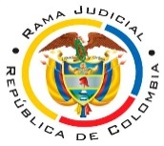
JUZGADO LABORAL DEL CIRCUITO
GIRADOT CUNDINAMARCA
FECHA AGOSTO 26 DE 2020
ESTADOS No. 34
No | RADICACION | DEMANDANTE | DEMANDADO | DECISION
1 | ORDINARIO UNICA  2019-00107 | MARIA ESTHER PARRA | ROSALBA VELASQUEZ | - REQUERE PARTE ACTORA  - AUD. VIRTUAL ART. 72 EL DIA 3 DE MAYO DE 2021 HORA 10.00A.M

El anterior estado se notifica por un día.

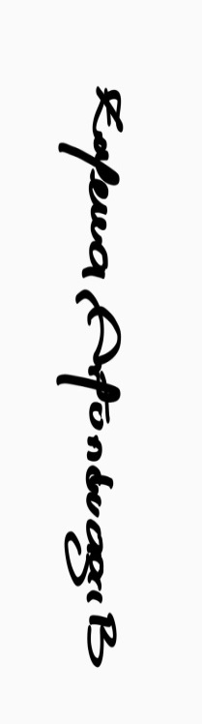
ZULEMA ARTUNDUAGA BERMEO
SECRETARIA

